**Отчет по «Разноцветной неделе»**

( 11сентября по 15 сентября 2023года)

С 11 сентября по 15 сентября 2023 года, школе была проведена профилактическая неделя под названием «Разноцветная неделя».

Целью данного события было — психологическая разгрузка и снятие эмоционального напряжения учащихся.

«Разноцветная» неделя», приуроченная к профилактике суицидального поведения среди несовершеннолетних, прошла весело, с массой внеклассных мероприятий . У всех школьников и учителей нашей школы наблюдалось хорошее настроение, высокий эмоциональный подъём. «Разноцветная» неделя дала возможность проявить фантазию, индивидуальность и оригинальность каждому ребёнку. Пять разноцветных дней стали днями психологической разгрузки и снятия эмоционального напряжения у детей. Каждый день был «окрашен» в свой цвет:

Первый день Недели (11.09.2023) имел синий цвет — день эмоций, общения, творчества. Цель — отразить значимость каждого ребенка в классном коллективе. Открытие «Разноцветной недели» прошло на площадке перед школой , флешмоб, «Мы будущее страны». Детей встречали перед школой под музыку, старшеклассники показывали движения. С детьми игры на свежем воздухе, провела Ергонова М.П.

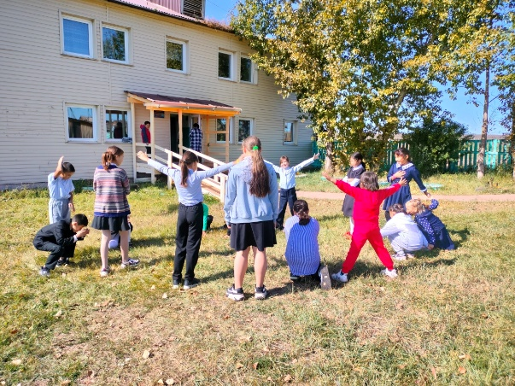 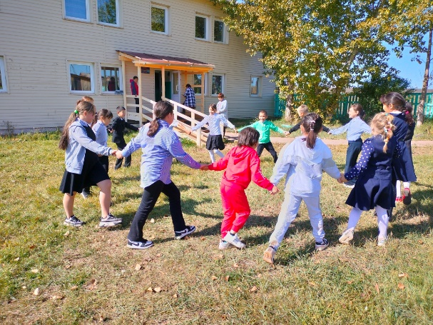

Второй день Недели (12.09.2023) окрасился в зеленый цвет — день природы, экологии, радости. Цель – создание благоприятной психологической обстановки. В этот день, социально- психологической службой был проведен творческий конкурс рисунков среди 1- 6 –х классов, проведена акция «Я спокоен»- дети писали на «осенних листах» о том, что делает их спокойнее. На этажах школы были размещены «деревья ценностей», на веточки этих деревьев крепились листики с самым «ценным» для наших ребят.

Третий день недели(13.09.2023) – Желтый день- день света солнечного настроения. Ответственная Баймеева У.В. В фойе школы был размещен «ящик доверия», в который ученики клали свои просьбы, пожелания и даже жалобы. В этот день дети надевали на себя что- нибудь желтое- будь то лента в волосах или яркий браслет на руке. Несомненно, это был самый солнечный день!

Четвертый день – Красный день провела Амагзаева Т.И. Тема классных часов «Я и моё имя»- способствовали формированию позитивного образа.

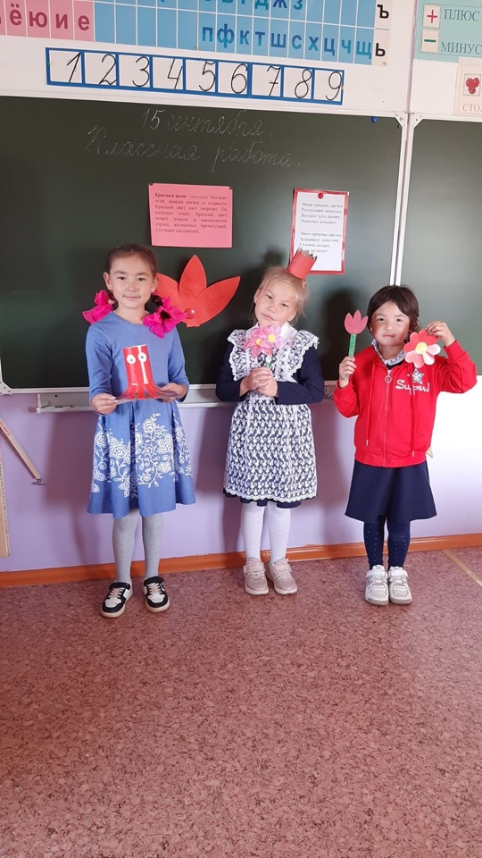 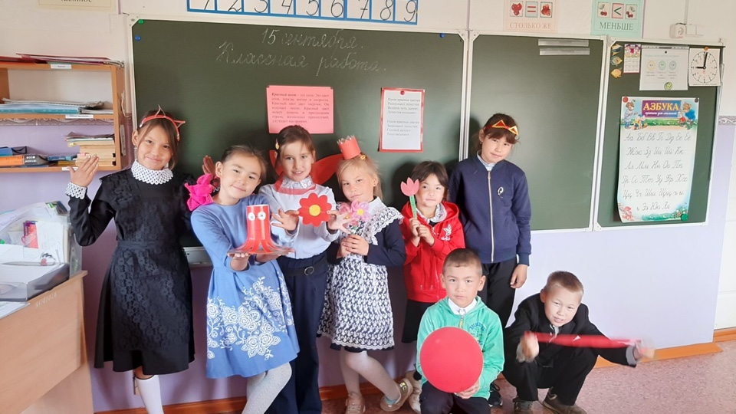

День тепла, жизни, любви и здоровья! Этот день «загорелся» ярким, полным энергии красным цветом. Проводились «веселые переменки», к проведению были привлечены школьники. Во время таких перемен, учащиеся соревновались в умении скакать на скакалке, отжиматься, приседать и набивать шарик теннисной ракеткой!

Социальный педагог посетила онлайн Клуб социальных педагогов «Практика. Смысл. Развитие», просмотр видео-лекции «Роль социального педагога в организации работы по исполнению законодательства в сфере профилактики безнадзорности  и правонарушений несовершеннолетних»  по окончании получен Сертификат за участие в Клубе социальных педагогов «Практика. Смысл. Развитие». (1 чел)

Заключительный пятый день недели (15.09.2023)- стал Разноцветным днем. В этот день вся школа поучаствовала в эстафетах, все классы приняли участие в этом спортивном мероприятии. Краски осени стали достойным завершением этой недели. День прошел позитивно и интересно.



15.09.2023г. Ответственный соц.педагог: Баймеева У.В.